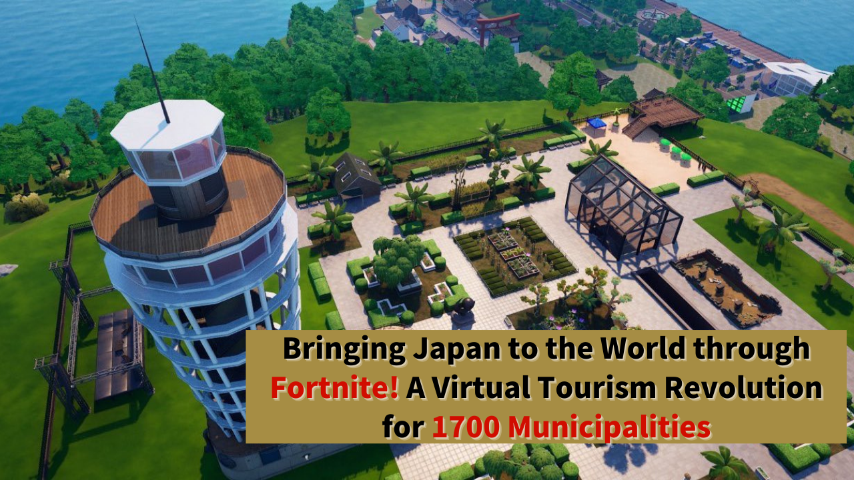

**Mimu Japan wa si Agbaye nipasẹ Fortnite! Iyika Irin-ajo Foju ni Awọn Agbegbe 1,700**

# Ifihan

Ẹ kaabọ gbogbo awọn ọmọ ẹgbẹ idile JAPAN DAO!

Loni, a mu awọn iroyin wa fun ọ nipa iṣẹ akanṣe iyalẹnu kan pẹlu agbara iyalẹnu.

Ilana igboya kan ti bẹrẹ lati yi irin-ajo Japan pada patapata, nipa lilo ere olokiki Fortnite gẹgẹ bi pẹpẹ.

Njẹ o ti dun Fortnite tẹlẹ? Ere olokiki agbaye yii le yi irin-ajo Japan pada!

Awọn aṣelọpọ ọlọgbọn, pẹlu Koo, aṣelọpọ olokiki kan lati JAPAN DAO, ngbero lati ṣafihan irin-ajo foju ni awọn agbegbe 1,700 kaakiri Japan laarin Fortnite.

Iṣẹ akanṣe 'Virtual Enoshima' ti wa ni ilọsiwaju ati pe o le faagun si awọn agbegbe 1,700 jakejado orilẹ-ede ni ọjọ iwaju. Ti eto yii ba di otitọ, awọn eniyan ni gbogbo agbaye le ni iriri awọn iwo ẹlẹwa ati aṣa ti Japan nipasẹ ere, eyiti o le ṣe iwuri fun wọn lati lọ si Japan ni otitọ.

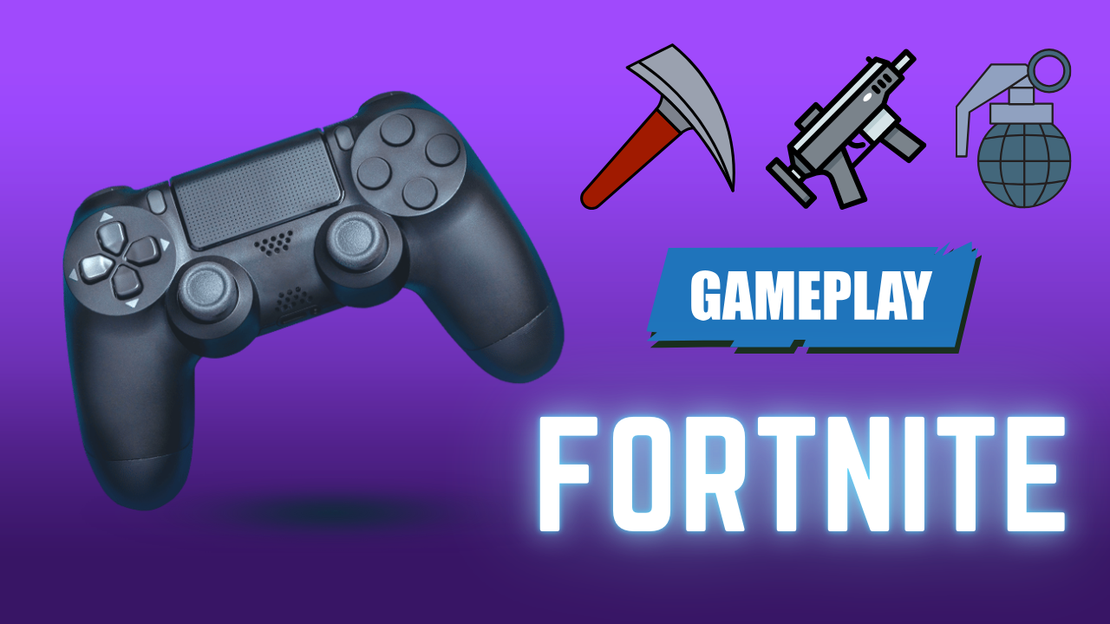

# Nipa Oludari Tuntun ti Ẹka Idagbasoke Digital Regional JAPAN DAO, Koo

Gẹgẹ bi ifiweranṣẹ kan lati ọdọ oludasilẹ JAPAN DAO, Yuda (@yudajapandao), a ti kede pe aṣelọpọ osise Koo (@dj_kooooo) ti yan gẹgẹbi oludari tuntun ti Ẹka Idagbasoke Digital Regional JAPAN DAO.



Koo (@dj_kooooo) jẹ aṣelọpọ ti o ṣe amọja ni iṣelọpọ išipopada 2D ati 3D ati iṣelọpọ Vtuber. Lilo Unreal Engine, o ni ipa lọwọ ninu awọn iṣẹ akanṣe ni aaye metaverse. Awọn iṣẹ akanṣe ti o kọja rẹ pẹlu ṣiṣẹda Virtual Enoshima ati ikopa ninu iṣẹ akanṣe Fortnite fun 'Fujisawa Industrial Festival 2024.'

Koo ti fa ifojusi pataki lati ọdọ awọn ọmọde, ti n ṣafihan ipa ti Fortnite lẹẹkansi.

Gẹgẹbi oludari tuntun, a nireti pe Koo yoo dari iyika irin-ajo oni-nọmba ati pe o yoo ṣe akiyesi iran ti JAPAN DAO.

# Nipa Virtual Enoshima

Iṣẹ akanṣe 'Virtual Enoshima' ni igbesẹ akọkọ ninu ero nla yii. Awọn aṣelọpọ ọlọgbọn, pẹlu Koo, n ṣepọ ni iṣelọpọ rẹ.

Akoko iṣelọpọ: o fẹrẹ to osu mẹta

Iwuwasi: Apẹrẹ agbaye ti o ṣii ni iwọn fẹrẹ to 1:1

Awọn ẹya-ara: 99% ti awọn ohun kan le bajẹ

Ere: Gbádùn ogun royale ti o da lori imọran apẹrẹ ti Fortnite

Iyara ati didara iyalẹnu yii ṣe 'Virtual Enoshima' di iṣẹ akanṣe iyalẹnu, ti a gbero lati ṣe atẹjade ni Fortnite. Awọn ero tun wa lati ṣeto awọn idije ni ajọṣepọ pẹlu awọn ile-iṣẹ miiran ni ifilọlẹ osise, n pese iriri iyalẹnu ti awọn iwo ẹlẹwa ti Enoshima pẹlu ere alailẹgbẹ ti Fortnite.

Pẹlupẹlu, ifowosowopo awọn aṣelọpọ ti o lagbara lati kọ awọn aaye foju ti o ga julọ ṣe ileri agbara nla fun ọjọ-iwaju irin-ajo foju ni Japan.

# Nipa Irin-ajo Digital ni Awọn Agbegbe 1,700 Kaakiri Japan

Nigbati a ba wo didara iyalẹnu ti Virtual Enoshima ti a ṣẹda nipasẹ awọn aṣelọpọ ọlọgbọn bi Koo, iwọn ati agbara iṣẹ akanṣe yii di mimọ siwaju sii.

Ilọsiwaju awọn aye didara giga bi eyi si awọn agbegbe 1,700 kaakiri Japan yoo ni ipa ti ko le ṣe iwọn!

Pẹlupẹlu, nipa mimu anfani lati ere ti Fortnite, iṣẹ akanṣe yii nfunni ni iriri tuntun ti o kọja itanjẹ irin-ajo ti o rọrun, gbigba awọn eniyan laaye lati kọ ẹkọ nipa Japan lakoko ti wọn n ṣe ere idaraya.

Ti iṣẹ akanṣe yii ba di otitọ, yoo jẹ ipilẹṣẹ iyalẹnu, ti o tọ si orukọ 'iyika irin-ajo oni-nọmba', gbigba awọn oṣere agbaye laaye lati rin irin-ajo Japan lati awọn ile wọn.

# Iyika Irin-ajo Foju: Mimu 7 Bilionu eniyan wa si Japan

Erongba JAPAN DAO jẹ gaan iyika irin-ajo kan. Ero nla wọn ni 'lati ṣẹda Japan ni Fortnite ati mu awọn eniyan bilionu 7 wa si Japan'.

Awọn oṣere ni gbogbo agbaye yoo ni iriri ifaya ti Japan nipasẹ ere naa, ati iriri yii le ṣe iyipada si irin-ajo gidi si Japan. Iru igbega irin-ajo tuntun yii ni agbara lati yi ile-iṣẹ irin-ajo Japan pada ni pataki.

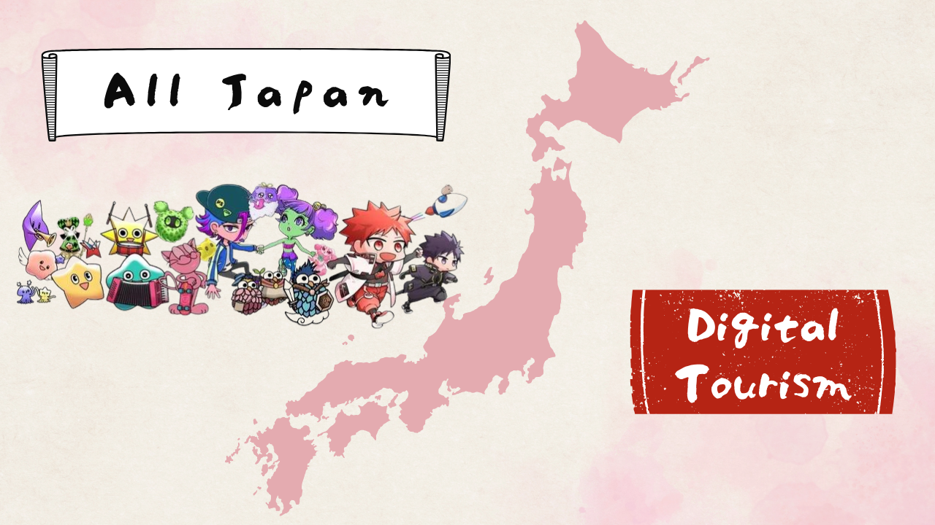

# Awọn ireti ọjọ iwaju

Pẹlu iran nla kan ti ṣiṣelọpọ awọn agbegbe 1,700 ti Japan ni aaye foju ati gbigbe ifaya wọn si agbaye, iṣẹ akanṣe yii ni ero lati ṣẹda iru irin-ajo tuntun kan nipa sisọ awọn abuda ati aṣa ti agbegbe kọọkan ni otitọ ati fifun awọn iriri ibaraenisepo.

Aseyori ti Virtual Enoshima yoo jẹ ipilẹ fun idagbasoke siwaju ti iṣẹ akanṣe naa, iyara faagun si awọn agbegbe miiran. Isọpọ ti atunṣe agbegbe ati imọ-ẹrọ oni-nọmba ni a nireti lati mu innodàs innov ijade si ile-iṣẹ irin-ajo Japan lapapọ.

Awọn iriri irin-ajo tuntun yoo tẹsiwaju lati farahan, fa awọn aririn ajo lagbara lati kakiri agbaye ati fihan ifaya ti Japan.

# Ipari

Fihan ifaya ti Japan si agbaye nipasẹ Fortnite. Ero tuntun ti o han yii le yi irin-ajo Japan pada.

Gẹgẹbi apakan ti idile JAPAN DAO, jẹ ki a ṣe atilẹyin iṣẹ akanṣe imotuntun yii ni kikun. A nreti fun ọjọ ti a le tun ṣe awari ifaya ti Japan ni Japan foju ti pari pẹlu awọn oṣere lati kakiri agbaye!

Fun awọn ti o fẹ lati mọ diẹ sii nipa awọn iṣẹ JAPAN DAO, rii daju lati tẹle awọn akọọlẹ osise ni isalẹ lati gba alaye tuntun!

🐦 X (tele Twitter): @japannftmuseum

💬 Discord: JAPAN DAO osise

📸 Instagram: @japannftmuseum

Jọwọ tẹle ki o fun 💛!